
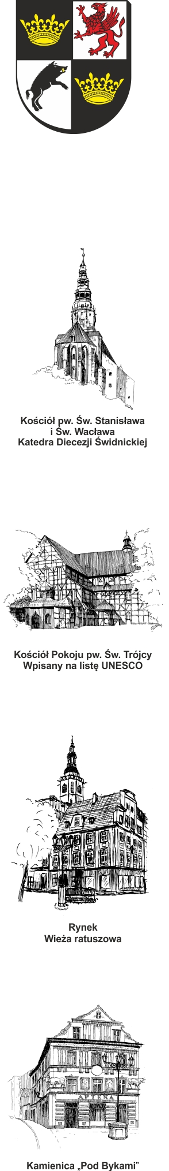
URZĄD MIEJSKI W ŚWIDNICY
Wydział Przetargów i Inwestycji Miejskich
ul. Armii Krajowej 49, 58 – 100 Świdnica
tel. (+48 74) 856 28 50, (+48 74) 856 29 23, (+48 74) 856 29 24

e-mail: um@um.swidnica.pl www.um.swidnica.pl

Świdnica, dnia 05-02-2024 r.
WPI.271.141.07.2023
wszyscy Wykonawcy
dot.: postępowania o udzielenie zamówienia publicznego nr P-141/I/23 pn.: „Rozbudowa ul. Kanonierskiej w Świdnicy”
ZAWIADOMIENIE O WYBORZE NAJKORZYSTNIEJSZEJ OFERTY
Działając na podstawie art. 253 ust. 1 pkt 1 ustawy z dnia 11 września 2019 r. - Prawo zamówień publicznych (Dz. U. z 2023 r. poz. 1605) - dalej p.z.p., Zamawiający informuje o wyborze oferty najkorzystniejszej.
Punktacja przyznana ofertom:
Lp. | Nazwa (firma) Wykonawcy | Adres  Wykonawcy | Ilość punktów w kryterium cena ofertowa brutto (60%) | Ilość punktów w kryterium gwarancja jakości na roboty budowlane (40%) | Razem
1 | Budosprzęt - Wałbrzych Sp. z o.o. | 58-305 Wałbrzych  ul. Sportowa 11 | 47,20 pkt | 40,00 pkt | 87,20 pkt
2 | Świdnickie Przedsiębiorstwo Budowy Dróg i Mostów Sp. z o.o. | 58-100 Świdnica  ul. Częstochowska 12 | 56,00 pkt | 40,00 pkt | 96,00 pkt
3 | Przedsiębiorstwo Budowlano - Melioracyjne „BUD-MEL” Sp. z o.o. | 58-200 Dzierżoniów  ul. Ząbkowicka 26 | 48,73 pkt | 40,00 pkt | 88,73 pkt
4 | Przedsiębiorstwo Produkcyjno Usługowo Handlowe „DROG-ZIEM” Zbigniew Wysoczański | 58-150 Strzegom  Stanowice  ul. Strzegomska 15 | 60,00 pkt | 40,00 pkt | 100,00 pkt
5 | Hypmar Mariusz Hypta | 58-150 Strzegom  Modlęcin 31 | 51,56 pkt | 20,00 pkt | 71,56 pkt
6 | konsorcjum firm:  Sudeckie Drogi Sp. z o.o.  pełnomocnik  i  ASTA-BUD PROSTA S.A. | konsorcjum firm:  58-100 Świdnica  ul. Hermana 3/24  pełnomocnik  i  64-920 Piła  ul. Podgórna 12 | 54,95 pkt | 40,00 pkt | 94,95 pkt
7 | ANKRA Sp. z o.o. | 55-010 Radwanice  ul. Piastowska 19 | 57,93 pkt | 40,00 pkt | 97,93 pkt
8 | Przedsiębiorstwo Usługowo - Produkcyjne i Handlowe „COM-D” Sp. z o.o. | 59-400 Jawor  ul. Poniatowskiego 25 | 38,77 pkt | 40,00 pkt | 78,77 pkt
9 | MATYSS - PARTNER Piotr Matysiak | 58-100 Świdnica  ul. Bystrzycka 1 | 42,28 pkt | 40,00 pkt | 82,28 pkt

Na podstawie art. 239 ust. 1 i art. 252 ust. 1 p.z.p. wybrana została jako najkorzystniejsza oferta Wykonawcy:
Przedsiębiorstwo Produkcyjno Usługowo Handlowe
„DROG-ZIEM” Zbigniew Wysoczański
58-150 Strzegom
Stanowice, ul. Strzegomska 15
z ceną 1 587 930,00 zł brutto.
Oferta najkorzystniejsza wybrana została na podstawie kryteriów zawartych w SWZ tj.: cena ofertowa brutto - 60%, gwarancja jakości na roboty budowlane - 40%. W toku badania i oceny ofert oferta uzyskała największą ilość punktów tj. 100,00 pkt.
Jednocześnie Zamawiający informuje, że od powyższej decyzji służą Wykonawcy środki ochrony prawnej przewidziane w Dziale XI ustawy Prawo zamówień publicznych.

Sporządziła: K. Wrona
Stanowisko: Główny Specjalista
tel. 74 856-28-50

DYREKTOR BIURA
Joanna Salus - Komorowska

Otrzymują:
- wszyscy Wykonawcy,
- Platforma zakupowa OpenNexus,
- aa. WPI.

